

[平台工作流管理]
操作手册
Operation Handbook

文档编号：
状态: ■草稿□发布 □修改 作者：XX

文档信息

项目名称:
项目经理: |  | 文档版本： | V1.0
项目阶段: |  | 版本发布日期:
审批人: |  | 审批日期:

修改记录

日期 | 撰写人员 | 版本 | 备注
2011-08-26 |  | V1.0 | 初始版本

1.工作流管理
功能介绍: 工作流管理主要包括工作流部署,工作流待办配置及参数配置.
操作流程说明:

１.１流程列表
在首页上面的菜单栏中,点击”工作流管理”即可进入部署的流程列表页面,如图一所示,在这里,您可以搜索已经部署的流程列表,查看具体的流程信息,进入流程配置页面,停用或启用某个流程.
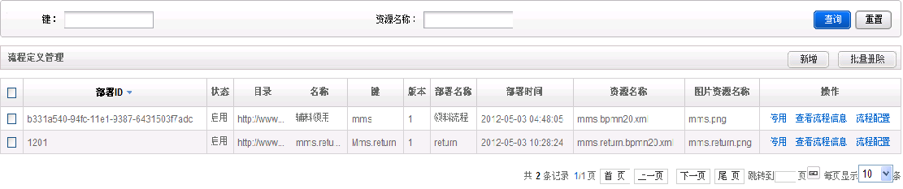
图一

１.2,部署流程
点击流程列表新增按钮,弹出部署或升级流程界面.如下图所示
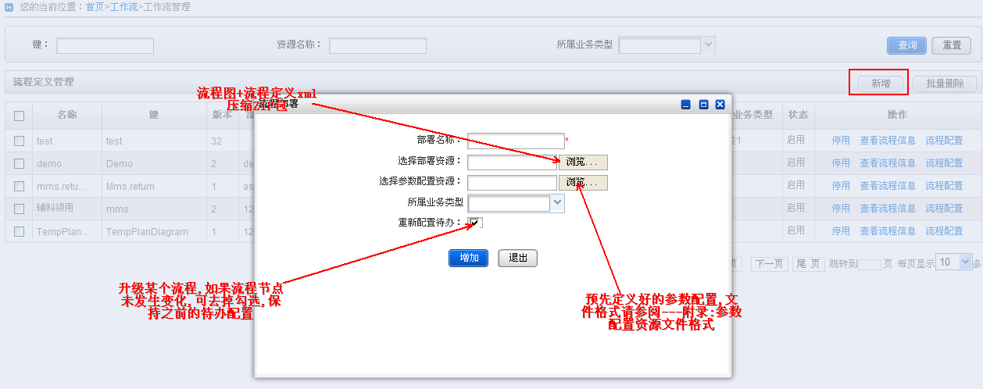
部署资源:流程图+流程定义XML压缩ZIP包
参数配置资源:预先定义好的参数配置,需统一个文件格式,具体格式请查考工作流接口定义文档
业务类型:为流程进行分类
重新配置待办：如果是升级某个流程，在节点未发生变化的情况下，可去掉勾选，保持之前的待办配置

１.３.流程配置
点击流程列表中某个流程的流程配置,即可进入具体的流程配置页面,如图二所示,
左侧为待办类型选择,右侧上部为流程图,右侧下部为针对左侧具体选择的待办类型配置不同的待办人,不同的参数配置．（待办类型中的业务类型树结构数据由菜单：工作流――＞业务类型管理维护）
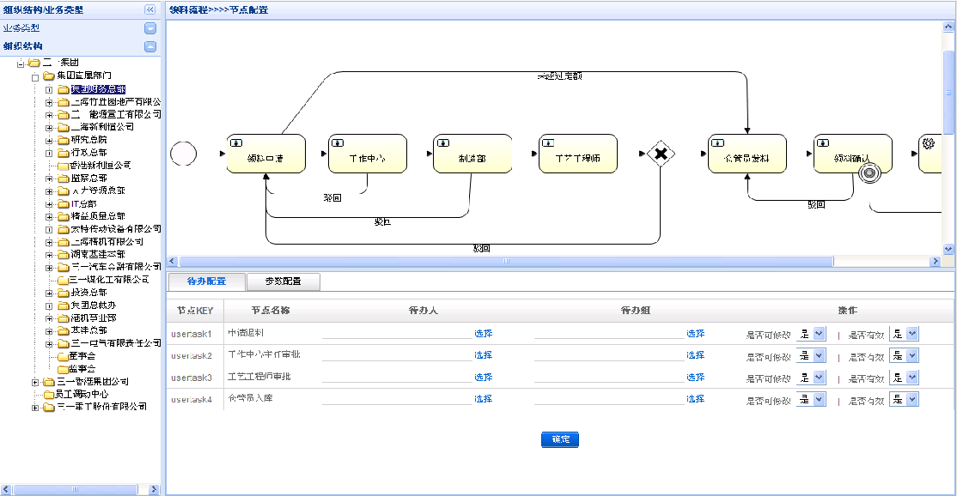
图二

待办配置
选择完左侧待办类型后，将出现当前选择的类型下待办配置页面
如左侧选择＂组织机构＂――＞＂三一集团＂表示配置此流程在三一集团该组织机构下的待办配置
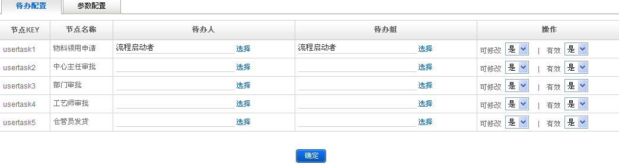
点击＂选择＂，可进行选人以及选组操作．可选择多个
其中”可修改”,”有效”配置分别对应ActivitiNodeCandidate实例中
is_edit_candidate, is_valid属性.可根据业务需要进行使用
配置完成后,在启动流程时,将根据流程申请人的组织机构将加载此待办配置

参数配置
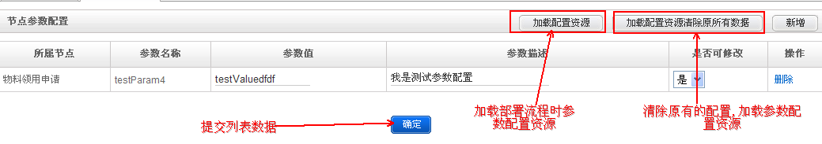
加载配置资源:在保留原有参数配置的情况下,加载部署流程时所上传的参数配置资源文件中配置的参数
加载配置资源清除原所有数据:清除原有所有配置好的参数,只加载部署流程时所上传的参数配置资源文件中配置的参数
点击确定,提交列表中所展示的参数数据

